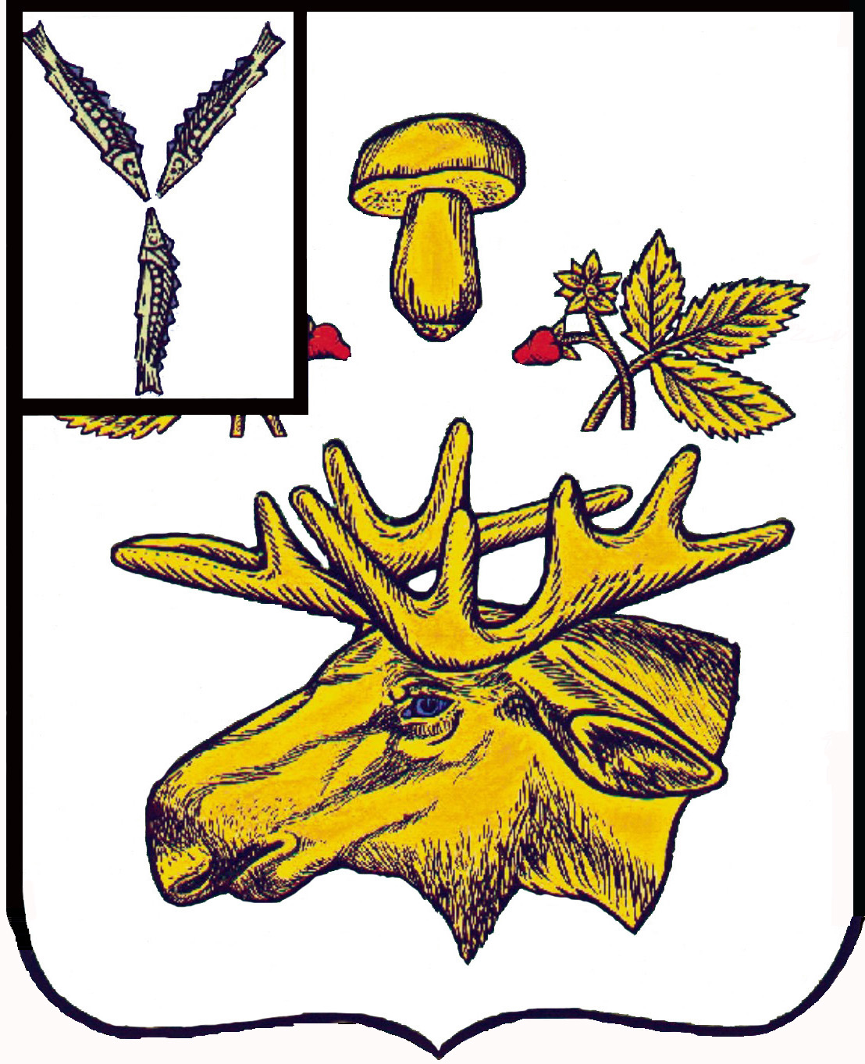

администрация
Базарно-КарабулакскоГо муниципальноГо района
Саратовской области

ПОСТАНОВЛЕНИЕ

От 18.01.2024 № 25

р.п. Базарный Карабулак

Об утверждении Плана мероприятий
по правовому информированию и правовому просвещению граждан,
проживающих в Базарно-Карабулакском муниципальном районе,
на 2024 год

В соответствии с Основами государственной политики Российской Федерации в сфере развития правовой грамотности и правосознания граждан, утвержденными Президентом Российской Федерации от 28.04.2011 № Пр-1168, Федеральным законом от 21.11.2011 № 324-ФЗ «О бесплатной юридической помощи в Российской Федерации», Федеральным законом от 06.10.2003 № 131-ФЗ «Об общих принципах организации местного самоуправления в Российской Федерации», Закон Саратовской области от 26.07.2023 № 85-ЗСО «О правовом просвещении на территории Саратовской области» руководствуясь Уставом Базарно-Карабулакского муниципального района, администрация Базарно-Карабулакского муниципального района ПОСТАНОВЛЯЕТ:
1.Утвердить План мероприятий по правовому информированию и правовому просвещению граждан, проживающих в Базарно-Карабулакском муниципальном районе, на 2024 год (далее - План) согласно приложению.
2. Настоящее постановление разместить на официальном сайте администрации Базарно-Карабулакского муниципального района в информационно-телекоммуникационной сети «Интернет».
3. Настоящее постановление вступает в силу со дня его официального опубликования.
4. Контроль за исполнением настоящего постановления возложить на руководителя аппарата администрации Базарно-Карабулакского муниципального района Монахову М.А.

Глава муниципального района Н.В.Трошина

Приложение к постановлению
администрации Базарно-Карабулакского муниципального района от _______________№________

План мероприятий по правовому информированию и правовому просвещению граждан, проживающих в Базарно-Карабулакском муниципальном районе,
на 2024 год

№  п/п |  | Наименование  мероприятия | Формат мероприятия |  | Целевая  аудитория |  | Прогноз влияния на аудиторию |  |  | Сроки проведения мероприятия | Ответственный  исполнитель
1. Организация взаимодействия со средствами массовой информации
1. | Наполнение раздела «Правовая информация» на сайте администрации Базарно-Карабулакского муниципального района информационными, праворазъяснительными материалами |  | Опубликование в электронных и печатных средствах массовой информации, в сети «Интернет», на сайте администрации Базарно-Карабулакского муниципального района |  |  | Граждане, нуждающиеся в бесплатной юридической помощи |  | Повышение уровня правовой грамотности граждан, их правовой культуры и правовой активности;  Укрепление доверия и создание положительного образа власти, обеспечивающей реализацию и защиту прав и свобод граждан |  | Не менее 1 публикации в квартал | Юридический отдел администрации Базарно-Карабулакского муниципального района,  Сектор по информатизации  администрации Базарно-Карабулакского муниципального района
2. | Размещение  информации о  бесплатной  юридической помощи |  | Размещение на сайте администрации Базарно-Карабулакского муниципального района |  |  | Граждане, нуждающиеся в бесплатной юридической помощи |  | Информированность граждан о бесплатной юридической помощи |  | Постоянно | Юридический отдел администрации Базарно-Карабулакского муниципального района,  Сектор по информатизации  администрации Базарно-Карабулакского муниципального района
2. Непосредственное оказание бесплатной юридической помощи
3. |  | Оказание бесплатной юридической помощи гражданам по вопросам, входящим в компетенцию органов местного самоуправления |  | Личный прием | Граждане, нуждающиеся в решении возникающих у них вопросов |  | Консультирование по существу вопросов |  | Июль 2024 г.  Декабрь2024 г. |  | Юридический отдел администрации Базарно-Карабулакского муниципального района
4. |  | Рассмотрение  обращений  граждан |  | Ответ в устной или письменной форме | Граждане, нуждающиеся в решении возникающих у них вопросов |  | Письменные ответы по существу поступивших обращений |  | Постоянно |  | Юридический отдел администрации Базарно-Карабулакского муниципального района
3. Подготовка и распространение информационных материалов
5. |  | Распространение информационной продукции, содержащей правовую информацию, а также способствующей развитию правовой грамотности и правосознания граждан и пропагандирующей законопослушание, добросовестность в осуществлении прав и выполнении обязанностей, уважительное и бережное отношение к правам и охраняемым законом интересам |  | Доведение до сведения населения буклетов, брошюр, памяток через электронные и печатные средства массовой информации, в сети «Интернет», на сайте администрации Базарно-Карабулакского муниципального района, в здании администрации путем раздачи гражданам, в муниципальных образовательных организациях путем раздачи обучающимся и их родителям (законным представителям) | Граждане, нуждающиеся в бесплатной юридической помощи |  | Повышение уровня правовой грамотности граждан, их правовой культуры и правовой активности |  | Май 2024 г.  Октябрь 2024 г. |  | Юридический отдел администрации Базарно-Карабулакского муниципального района
4. Совершенствование работы в сфере правового информирования и правового просвещения
6. |  | Проведение оценки (анализа) потребности объемов, видов и форм организации и проведения мероприятий по развитию правового информирования и правового просвещения граждан |  | - | население Базарно-Карабулакского района |  | Расширение механизмов правового информирования и правового просвещения граждан в Базарно-Карабулакском муниципальном районе, обеспечивающих повышение уровня осведомленности и юридической грамотности граждан |  | Декабрь 2024г. |  | Структурные подразделение администрации Базарно-Карабулакского муниципального района,  ответственные за исполнение настоящего Плана
7. |  | Подготовка информации о проведении работы по правовому информированию и правовому просвещению населения |  | - | - |  | - |  | До 25 декабря 2024 г. |  | Юридический отдел администрации Базарно-Карабулакского муниципального района

